Resolución del Pleno del Instituto de Transparencia, Acceso a la Información Pública y Protección de Datos Personales del Estado de México y Municipios, con domicilio en Metepec, México, a siete de agosto de dos mil diecinueve.

VISTO el expediente electrónico formado con motivo del recurso de revisión número 04395/INFOEM/IP/RR/2019, interpuesto por xxxxxxxxxxxxxxxxxxx, en lo sucesivo el recurrente, en contra de la falta de respuesta del Ayuntamiento de Tonatico, en lo subsecuente el sujeto obligado, se procede a dictar la presente resolución:

R E S U L T A N D O S

PRIMERO. De la Solicitud de Información.
Con fecha veintinueve de marzo de dos mil diecinueve, el recurrente presentó a través del Sistema de Acceso a la Información Mexiquense (SAIMEX) ante el sujeto obligado, solicitud de acceso a la información pública registrada bajo el número de expediente 00038/TONATICO/IP/2019, mediante la cual solicitó información en el tenor siguiente:

“Solicito, respetuosamente, de cada uno de los 125 municipios del Estado de México la información que enumero en el archivo en formato PDF que adjunto en la presente solicitud. De antemano, Gracias.” (Sic)

Modalidad de entrega: a través del SAIMEX.

Así mismo, se aprecia que al momento de ingresar su solicitud de información, el recurrente adjunto el archivo electrónico “Solicitud 01 para 125.pdf”, que se omite su inserción al ser del conocimiento de las partes y será objeto de estudio el párrafos posteriores.

SEGUNDO. De la respuesta del Sujeto Obligado.
Una vez transcurrido el plazo para dar cumplimiento a la solicitud de información de referencia, con base en las constancias contenidas en el SAIMEX, se aprecia que el sujeto obligado no dio contestación, como se muestra a continuación:

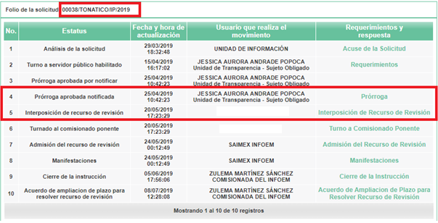

TERCERO. Del recurso de revisión.
Por lo anterior, en fecha veinte de mayo de dos mil diecinueve, el recurrente interpuso el recurso de revisión, en contra de la omisión en la respuesta del sujeto obligado, señalando como acto impugnado, el siguiente:

“No respuesta a mi solicitud de información" (Sic)

Ahora bien, la ahora Recurrente expresó como razones o motivos de inconformidad los siguientes:

“No respuesta a mi solicitud de información” (sic)

CUARTO. Del turno del recurso de revisión.
El medio de impugnación le fue turnado a la Comisionada Zulema Martínez Sánchez, en términos del arábigo 185 fracción I de la Ley de Transparencia y Acceso a la Información Pública del Estado de México y Municipios, mismo que, en fecha veinticuatro de mayo de dos mil diecinueve, se admitió en la vía interpuesta, poniendo el expediente a disposición de las partes para que, en un plazo máximo de siete días, manifestaran lo que a su derecho corresponda a efecto de ofrecer pruebas, informe justificado y presentar alegatos, con fundamento en el artículo 185 fracciones I, II y IV de la Ley de Transparencia y Acceso a la Información Pública del Estado de México y Municipios.

QUINTO. De la etapa de instrucción.
En etapa de instrucción, se desprende que el sujeto obligado no remitió informe justificado, asimismo, se advierte que el no rindió manifestación alguna ni ofreció medio de prueba que integrar al expediente, de igual modo se aprecia del expediente electrónico en estudio que obra en el sistema SAIMEX, que no se llevaron a acabo audiencias ni diligencia alguna, como se muestra en la siguiente imagen:



Por lo que se decretó el cierre de instrucción en fecha cinco de junio del año en curso, en términos del artículo 185 fracción VI de la Ley de Transparencia y Acceso a la Información Pública del Estado de México y Municipios, iniciando el término legal para dictar resolución definitiva del asunto.

SEXTO. De la prórroga para emitir resolución.
En fecha ocho de julio de dos mil diecinueve, se acordó ampliar por el plazo de quince días hábiles más, los términos de ley para emitir la resolución respectiva en el recurso de revisión citado al rubro, en términos del artículo 181, tercer párrafo, de la Ley de Transparencia y Acceso a la Información Pública del Estado de México y Municipios.

C O N S I D E R A N D O

PRIMERO. De la competencia.
Este Instituto de Transparencia, Acceso a la Información Pública y Protección de Datos Personales del Estado de México, es competente para conocer y resolver el presente recurso de revisión interpuesto por el recurrente conforme a lo dispuesto en los artículos 6, apartado A, fracción IV de la Constitución Política de los Estados Unidos Mexicanos, 5, párrafos vigésimo segundo, vigésimo tercero y vigésimo cuarto fracción IV de la Constitución Política del Estado Libre y Soberano de México, 1, 2 fracción II, 13, 29, 36 fracciones II y III, 176, 178, 179 fracción I, 182, 185, 188 y 194 de la Ley de Transparencia y Acceso a la Información Pública del Estado de México y Municipios, 9 fracciones I y XXIV, 11 y 14 fracción I del Reglamento Interior del Instituto de Transparencia, Acceso a la Información Pública y Protección de Datos Personales del Estado de México.

SEGUNDO. Alcances del recurso de revisión.
Anterior a todo debe destacarse que el recurso de revisión tiene el fin y alcance que señalan los numerales 176, 179, 181 párrafo cuarto, 194 y 195 y demás aplicables de la Ley de Transparencia y Acceso a la Información Pública del Estado de México y Municipios vigente y será analizado conforme a las actuaciones que obren en el expediente electrónico con la finalidad de reparar cualquier posible afectación al derecho de acceso a la información pública y garantizando el principio rector de máxima publicidad.

Es de precisar que la Ley de Transparencia y Acceso a la Información Pública del Estado de México y Municipios, describe el mecanismo de procedencia de los recursos de revisión, en ese sentido en su artículo 163 se indica lo siguiente:

“Artículo 163. La Unidad de Transparencia deberá notificar la respuesta a la solicitud al interesado en el menor tiempo posible, que no podrá exceder de quince días hábiles, contados a partir del día siguiente a la presentación de aquélla.

Excepcionalmente, el plazo referido en el párrafo anterior podrá ampliarse hasta por siete días hábiles más, siempre y cuando existan razones fundadas y motivadas, las cuales deberán ser aprobadas por el Comité de Transparencia, mediante la emisión de una resolución que deberá notificarse al solicitante, antes de su vencimiento. No podrán invocarse como causales de ampliación del plazo motivos que supongan negligencia o descuido del sujeto obligado en el desahogo de la solicitud.”
(Énfasis añadido)

De la interpretación al precepto legal inserto, se advierte que el plazo que les asiste a los sujetos obligados para notificar la respuesta a una solicitud de información pública, es de quince días hábiles posteriores a la presentación de ésta.

En esa tesitura, en aquellos casos en que transcurra el referido plazo de quince días hábiles, sin que los Sujetos Obligados entreguen la respuesta a la solicitud de información, ésta debe considerarse como negada; por lo que al solicitante le asiste el derecho para poder presentar el recurso de revisión correspondiente.

Derivado de lo anterior, se constituye la figura jurídica de la NEGATIVA FICTA, cuya esencia consiste en atribuir un efecto negativo al silencio de la autoridad administrativa frente a las instancias y solicitudes que hagan los particulares.

Por su parte el artículo 178 de la Ley de Transparencia y Acceso a la Información Pública del Estado de México y Municipios, establece:

“Artículo 178. El solicitante podrá interponer, por sí mismo o a través de su representante, de manera directa o por medios electrónicos, recurso de revisión ante el Instituto o ante la Unidad de Transparencia que haya conocido de la solicitud dentro de los quince días hábiles, siguientes a la fecha de la notificación de la respuesta.

A falta de respuesta del sujeto obligado, dentro de los plazos establecidos en esta Ley, a una solicitud de acceso a la información pública, el recurso podrá ser interpuesto en cualquier momento, acompañado con el documento que pruebe la fecha en que presentó la solicitud.

En el caso de que se interponga ante la Unidad de Transparencia, ésta deberá remitir el recurso de revisión al Instituto a más tardar al día siguiente de haberlo recibido.”

(Énfasis añadido)

De lo anterior, se advierte que si el recurso de revisión se ha de interponer dentro del plazo de quince días hábiles, contados a partir del día siguiente al de aquel, en que el particular tuvo conocimiento de la resolución respectiva; sin embargo, tratándose de una negativa ficta, evidentemente no existió respuesta a la solicitud de información por parte del sujeto obligado, a partir de la cual pudiera computarse dicho plazo, por tal motivo es pertinente establecer que no existe plazo específico para la interposición del recurso de revisión, y este puede ser presentado en cualquier momento, por lo que la interposición del presente recurso de revisión resulta oportuna.

Así mismo, esta Ponencia considera importante abordar el análisis de los requisitos de procedibilidad de los recursos de revisión, así el artículo 180 de la Ley de Transparencia y Acceso a la Información Pública del Estado de México y Municipios, que establece lo siguiente:

“Artículo 180. El recurso de revisión contendrá:
I. El sujeto obligado ante la cual se presentó la solicitud;
II. El nombre del solicitante que recurre o de su representante y, en su caso, del tercero interesado, así como la dirección o medio que señale para recibir notificaciones;
III. El número de folio de respuesta de la solicitud de acceso;
IV. La fecha en que fue notificada la respuesta al solicitante o tuvo conocimiento del acto reclamado, o de presentación de la solicitud, en caso de falta de respuesta;
V. El acto que se recurre;
VI. Las razones o motivos de inconformidad;
VII. La copia de la respuesta que se impugna y, en su caso, de la notificación correspondiente, en el caso de respuesta de la solicitud; y
VIII. Firma del recurrente, en su caso, cuando se presente por escrito, requisito sin el cual se dará trámite al recurso.
Adicionalmente, se podrán anexar las pruebas y demás elementos que considere procedentes someter a juicio del Instituto.
En ningún caso será necesario que el particular ratifique el recurso de revisión interpuesto.
En caso de que el recurso se interponga de manera electrónica no será indispensable que contengan los requisitos establecidos en las fracciones II, IV, VII y VIII.”

(Énfasis añadido)

En principio, de una interpretación del artículo transcrito se observan los requisitos que deberán contener los recursos de revisión; sobre el particular, de la revisión del expediente electrónico del SAIMEX se desprende que el solicitante y ahora recurrente, en ejercicio de su derecho de acceso a la información pública, no proporcionó un nombre para que sea identificado, ya que indicó en el apartado de “DATOS DEL SOLICITANTE”, el seudónimo “xxxxxxxxxxxxxxxxxxx”, por lo que no tiene certeza sobre su identidad, lo que en estricto sentido, no se colmarían los requisitos establecidos en el citado artículo 180 de la Ley de Transparencia.
No obstante lo anterior, debe destacarse que el artículo 15 de Ley de Transparencia y Acceso a la Información Pública del Estado de México y Municipios prevé que toda persona tendrá acceso a la información sin necesidad de acreditar interés alguno o justificar su utilización, de lo que se infiere que para el ejercicio del derecho de acceso a la información pública, el nombre no es un requisito sine qua non que los particulares y, en su caso, los recurrentes deban señalar, por el contrario la Ley de Transparencia prevé en su artículo 155, párrafo segundo la posibilidad de que las solicitudes de información sean anónimas, con nombre incompleto o seudónimo.

Correlativo a ello, cabe mencionar que los artículos 6, Apartado A, fracciones I, III, V y VI de la Constitución Política de los Estados Unidos Mexicanos y 5 párrafos vigésimo, vigésimo primero y vigésimo segundo fracciones I y III de la Constitución Política del Estado Libre y Soberano de México, garantizan el ejercicio del derecho de acceso a la información pública, toda vez que disponen que toda persona sin necesidad de acreditar interés alguno o justificar su utilización, tendrá acceso gratuito a la información pública; preceptos cuyo texto y sentido literal es el siguiente:

Constitución Política de los Estados Unidos Mexicanos

“Artículo 6o. La manifestación de las ideas no será objeto de ninguna inquisición judicial o administrativa, sino en el caso de que ataque a la moral, la vida privada o los derechos de terceros, provoque algún delito, o perturbe el orden público; el derecho de réplica será ejercido en los términos dispuestos por la ley. El derecho a la información será garantizado por el Estado.
Toda persona tiene derecho al libre acceso a información plural y oportuna, así como a buscar, recibir y difundir información e ideas de toda índole por cualquier medio de expresión.
Para efectos de lo dispuesto en el presente artículo se observará lo siguiente:
A. Para el ejercicio del derecho de acceso a la información, la Federación, los Estados y el Distrito Federal, en el ámbito de sus respectivas competencias, se regirán por los siguientes principios y bases:
I. Toda la información en posesión de cualquier autoridad, entidad, órgano y organismo de los Poderes Ejecutivo, Legislativo y Judicial, órganos autónomos, partidos políticos, fideicomisos y fondos públicos, así como de cualquier persona física, moral o sindicato que reciba y ejerza recursos públicos o realice actos de autoridad en el ámbito federal, estatal y municipal, es pública y sólo podrá ser reservada temporalmente por razones de interés público y seguridad nacional, en los términos que fijen las leyes. En la interpretación de este derecho deberá prevalecer el principio de máxima publicidad. Los sujetos obligados deberán documentar todo acto que derive del ejercicio de sus facultades, competencias o funciones, la ley determinará los supuestos específicos bajo los cuales procederá la declaración de inexistencia de la información.
…
III. Toda persona, sin necesidad de acreditar interés alguno o justificar su utilización, tendrá acceso gratuito a la información pública, a sus datos personales o a la rectificación de éstos.
…
V. Los sujetos obligados deberán preservar sus documentos en archivos administrativos actualizados y publicarán, a través de los medios electrónicos disponibles, la información completa y actualizada sobre el ejercicio de los recursos públicos y los indicadores que permitan rendir cuenta del cumplimiento de sus objetivos y de los resultados obtenidos.
VI. Las leyes determinarán la manera en que los sujetos obligados deberán hacer pública la información relativa a los recursos públicos que entreguen a personas físicas o morales.”
…
La ley establecerá aquella información que se considere reservada o confidencial.

Constitución Política del Estado Libre y Soberano de México

“Artículo 5. …
…
El derecho a la información será garantizado por el Estado. La ley establecerá las previsiones que permitan asegurar la protección, el respeto y la difusión de este derecho.
Para garantizar el ejercicio del derecho de transparencia, acceso a la información pública y protección de datos personales, los poderes públicos y los organismos autónomos, transparentarán sus acciones, en términos de las disposiciones aplicables, la información será oportuna, clara, veraz y de fácil acceso.
Este derecho se regirá por los principios y bases siguientes:
I. Toda la información en posesión de cualquier autoridad, entidad, órgano y organismos de los Poderes Ejecutivo, Legislativo y Judicial, órganos autónomos, partidos políticos, fideicomisos y fondos públicos estatales y municipales, así como del gobierno y de la administración pública municipal y sus organismos descentralizados, asimismo de cualquier persona física, jurídica colectiva o sindicato que reciba y ejerza recursos públicos o realice actos de autoridad en el ámbito estatal y municipal, es pública y sólo podrá ser reservada temporalmente por razones previstas en la Constitución Política de los Estados Unidos Mexicanos de interés público y seguridad, en los términos que fijen las leyes. En la interpretación de este derecho deberá prevalecer el principio de máxima publicidad. Los sujetos obligados deberán documentar todo acto que derive del ejercicio de sus facultades, competencias o funciones, la ley determinará los supuestos específicos bajo los cuales procederá la declaración de inexistencia de la información.
…
III. Toda persona, sin necesidad de acreditar interés alguno o justificar su utilización, tendrá acceso gratuito a la información pública, a sus datos personales o a la rectificación de éstos.”
(Énfasis añadido)

Por otra parte, del contenido del artículo 1 de la Constitución Política de los Estados Unidos Mexicanos, se destaca lo siguiente:

“Artículo 1o. En los Estados Unidos Mexicanos todas las personas gozarán de los derechos humanos reconocidos en esta Constitución y en los tratados internacionales de los que el Estado Mexicano sea parte, así como de las garantías para su protección, cuyo ejercicio no podrá restringirse ni suspenderse, salvo en los casos y bajo las condiciones que esta Constitución establece.
Las normas relativas a los derechos humanos se interpretarán de conformidad con esta Constitución y con los tratados internacionales de la materia favoreciendo en todo tiempo a las personas la protección más amplia.
Todas las autoridades, en el ámbito de sus competencias, tienen la obligación de promover, respetar, proteger y garantizar los derechos humanos de conformidad con los principios de universalidad, interdependencia, indivisibilidad y progresividad. En consecuencia, el Estado deberá prevenir, investigar, sancionar y reparar las violaciones a los derechos humanos, en los términos que establezca la ley.”

En esa virtud, de una interpretación sistemática, armónica y progresiva del derecho humano de acceso a la información pública se reitera que toda persona, sin necesidad de acreditar interés alguno o justificar su utilización, deberá tener acceso a la información pública, es decir, dicho derecho fundamental exime a quien lo ejerce, de acreditar su legitimación en la causa o su interés en el asunto, lo que permite la posibilidad de que inclusive, la solicitud de acceso a la información pueda ser anónima o no contener un nombre que identifique al solicitante o que permita tener certeza sobre su identidad.

Robustece lo anterior, el Criterio 6/2014 del entonces Instituto Federal de Acceso a la Información y Protección de Datos (IFAI) hoy Instituto Nacional de Transparencia, Acceso a la Información y Protección de Datos Personales (INAI), el cual se reproduce para una mayor referencia:

“Acceso a información gubernamental. No debe condicionarse a que el solicitante acredite su personalidad, demuestre interés alguno o justifique su utilización. De conformidad con lo dispuesto en los artículos 6o., apartado A, fracción III de la Constitución Política de los Estados Unidos Mexicanos, y 1º, 2º, 4º y 40 de la Ley Federal de Transparencia y Acceso a la Información Pública Gubernamental, la respuesta a una solicitud de acceso a información y entrega de la misma, no debe estar condicionada a que el particular acredite su personalidad, demuestre interés alguno o justifique su utilización, en virtud de que los sujetos obligados no deben requerir al solicitante mayores requisitos que los establecidos en la Ley. En este sentido, las dependencias y entidades, sólo deberán asegurarse de que, en su caso, se haya cubierto el pago de reproducción y envío de la información, mediante la exhibición del recibo correspondiente.

Resoluciones
• RDA 5275/13. Interpuesto en contra de la Secretaría de la Defensa Nacional. Comisionado Ponente Ángel Trinidad Zaldívar.
• RDA 2937/13. Interpuesto en contra de LICONSA, S.A. de C.V. Comisionado. Ponente Gerardo Laveaga Rendón.
• RDA 3609/12. Interpuesto en contra de la Secretaría de Educación Pública. Comisionada Ponente Sigrid Arzt Colunga.
• RDA 3361/12. Interpuesto en contra del Servicio de Administración Tributaria. Comisionada Ponente María Elena Pérez-Jaén Zermeño.
• RDA 0563/12. Interpuesto en contra de la Secretaría de la Función Pública. Comisionada Ponente Jacqueline Peschard Mariscal.”

En ese orden de ideas, se estima que el requerimiento relativo al nombre como presupuesto de procedibilidad podría limitar el ejercicio del derecho de acceso a la información pública, debido a que el hecho de solicitar la identificación del recurrente a través de dicho dato personal, en ciertos extremos se equipara a una exigencia acerca de su interés o justificación de su utilización, lo que materialmente haría nugatorio un derecho fundamental.

Aunado a ello, para el estudio de la materia sobre la que se resuelven los recursos de revisión resulta intrascendente el nombre de la persona que lo hubiere promovido, en virtud de que tanto la Constitución Federal, como la Constitución Política del Estado Libre y Soberano de México, reconocen la prerrogativa de los individuos para no acreditar dicho interés o justificar su utilización, por lo que este Órgano Garante en la materia se encuentra impedido para realizar dicho análisis, en la inteligencia de que al limitar un derecho humano, como lo es el derecho de acceso a la información pública, por una cuestión procedimental.

En consecuencia, dado lo expuesto y fundado con anterioridad, se estima que el requisito relativo al nombre del recurrente no constituye un presupuesto indispensable de procedibilidad de los recursos de revisión, en términos de los artículos 25 de la Convención Americana de Derechos Humanos, 1 párrafos segundo y tercero, 6 apartado A, fracciones III y IV de la Constitución Política de los Estados Unidos Mexicanos y 5, párrafo vigésimo segundo de la Constitución Política del Estado Libre y Soberano de México, debido a que el acceso a la información pública es un derecho humano que no requiere legitimación en la causa, sino que únicamente basta con que se encuentre legitimado en el procedimiento de recurso de revisión, circunstancia que se acredita en las constancias electrónicas del expediente, de las que se desprende que el recurrente, es la misma persona que realizó la solicitud de acceso a la información pública que ahora se impugna.

Aunado a lo anterior, el propio artículo 180 de la Ley de Transparencia local, en su último párrafo establece que cuando el recurso se interponga de manera electrónica, no será indispensable que contenga determinados requisitos, entre ellos, el nombre del recurrente, por lo que en el presente caso, al haber sido presentado el recurso de revisión vía SAIMEX, dicho requisito resulta innecesario.

TERCERO. Del estudio de las causas de improcedencia.
El estudio de las causas de improcedencia que se hagan valer por las partes o que se advierta de oficio por este Resolutor debe ser objeto de análisis previo al estudio de fondo del asunto ya que el estudio de los presupuestos procesales sobre el inicio o trámite de un proceso genera eficacia jurídica de las resoluciones, más aún que se trata de una figura procesal adoptada en la ley de la materia la cual impide su estudio y resolución cuando una vez admitido el recurso de revisión se advierta una causa de improcedencia que permita sobreseer el recurso de revisión sin estudiar el fondo del asunto; circunstancias anteriores que no son incompatibles con el derecho de acceso a la justicia, ya que éste no se coarta por regular causas de improcedencia y sobreseimiento con tales fines.

“IMPROCEDENCIA Y SOBRESEIMIENTO EN EL JUICIO DE AMPARO. LAS CAUSAS PREVISTAS EN LOS ARTÍCULOS 73 Y 74 DE LA LEY DE LA MATERIA, RESPECTIVAMENTE, NO SON INCOMPATIBLES CON EL ARTÍCULO 25.1 DE LA CONVENCIÓN AMERICANA SOBRE DERECHOS HUMANOS. Del examen de compatibilidad de los artículos 73 y 74 de la Ley de Amparo con el artículo 25.1 de la Convención Americana sobre Derechos Humanos no se advierte que el derecho interno desatienda los estándares que pretenden proteger los derechos humanos en dicho tratado, por regular causas de improcedencia y sobreseimiento que impiden abordar el estudio de fondo del asunto en el juicio de amparo, en virtud de que el propósito de condicionar el acceso a los tribunales para evitar un sobrecargo de casos sin mérito, es en sí legítimo, por lo que esa compatibilidad, en cuanto a los requisitos para la admisibilidad de los recursos dependerá, en principio, de los siguientes criterios: no pueden ser irracionales ni de tal naturaleza que despojen al derecho de su esencia, ni discriminatorios y, en el caso, la razonabilidad de esas causas se justifica por la viabilidad de que una eventual sentencia concesoria tenga un ámbito de protección concreto y no entre en conflicto con el orden jurídico, no son de tal naturaleza que despojen al derecho de su esencia ni tampoco son discriminatorias, pues no existe alguna condicionante para su aplicabilidad, en función de cuestiones personales o particulares del quejoso. Por tanto, las indicadas causas de improcedencia y sobreseimiento no son incompatibles con el citado precepto 25.1, pues no impiden decidir sencilla, rápida y efectivamente sobre los derechos fundamentales reclamados como violados dentro del juicio de garantías.

Por lo que una vez que se analizó el expediente en estudio se cae en la cuenta de que no se actualiza ninguna de las casuales a continuación transcritas:

“Artículo 191. El recurso será desechado por improcedente cuando:
I. Sea extemporáneo por haber transcurrido el plazo establecido en la presente Ley, a partir de la respuesta;
II. Se esté tramitando ante el Poder Judicial de la Federación algún recurso o medio de defensa interpuesto por el recurrente;
III. No actualice alguno de los supuestos previstos en la presente Ley;
IV. No se haya desahogado la prevención en los términos establecidos en la presente Ley;
V. Se impugne la veracidad de la información proporcionada;
VI. Se trate de una consulta, o trámite en específico; y
VII. El recurrente amplíe su solicitud en el recurso de revisión, únicamente respecto de los nuevos contenidos.”

Ya que no fue interpuesto de forma extemporánea, no se está tramitando ante el Poder Judicial Federal, no es una consulta o trámite en específico, ni tampoco se advierte que el recurrente amplíe su solicitud en el recurso de revisión, por lo que al no existir causas de improcedencia invocadas por las partes ni advertidas de oficio, este Órgano Garante de la Transparencia se avoca al análisis del fondo del asunto que nos ocupa.

CUARTO. Del estudio y resolución del asunto.
Ahora bien, se procede al análisis del presente recurso, así como al contenido íntegro de las actuaciones que obran en el expediente electrónico, para así estar en posibilidad este Órgano Colegiado de dictar el fallo correspondiente conforme a derecho, tomando en consideración los elementos aportados por las partes y apegándose en todo momento al principio de máxima publicidad consagrado en nuestra Constitución Federal, Local y demás leyes aplicables en la materia, así como en los tratados internacionales en los que el Estado Mexicano sea parte, en concordancia con el artículo 8 de la Ley de Transparencia local.

En primer término es necesario hacer alusión a la solicitud de información ya que de ella deriva por un lado el procedimiento de acceso a la información ante el sujeto obligado, y por otro lado la materia sobre la que versara el recurso de revisión ante este Órgano Garante; se resalta la innegable necesidad de interpretar el texto de la solicitud, porque no se podría entender el derecho de acceso a la información sin la existencia de solicitudes de información a la luz de su interpretación ya que ésta es la fuente de la materia objeto de la transparencia específica en cada recurso de revisión; es decir, no podemos establecer una materia o un tema como objeto de derecho de acceso a la información, si de las solicitudes no se entiende o no se precisan temas o materias objetivas; por ello es de notoria importancia el trabajo de interpretación que se le dé a las solicitudes de información, ya que el sujeto obligado puede considerar una circunstancia en particular diversa a la que el particular objetivamente requiere.

Ya que el planteamiento del problema es de toral importancia, a efecto de determinar la intención o voluntad del recurrente a la luz de la interpretación de las solicitudes de información, y que puede generar de forma objetiva y material el sujeto obligado que se relacione con esa intención.

En tal sentido es necesario establecer el tema o materia de estudio que nace a partir del ejercicio del derecho a la información pública, de su interpretación, de lo que contestó el sujeto obligado y del marco normativo que rige el actuar del ente público, así tenemos que el recurrente a través de su documento anexo, peticiono lo siguiente:

“1. INGRESOS REALES DEL AYUNTAMIENTO EN EL EJERCICIO 2018, DE ACUERDO A LO REPORTADO EN LA CUENTA PÚBLICA AL 31 DE DICIEMBRE DE 2018, según el siguiente desglose:

Impuestos
Derechos
Productos|
Aportaciones para mejoras
Aprovechamientos

Participaciones Federales
Aportaciones (desglosando FORTAMUN, FISM y otras aportaciones federales)
Otros Ingresos Federales

Participaciones Estatales
Aportaciones Estatales (Desglosando FEFOM y otras aportaciones estatales) Otros Ingresos Estatales

Ingresos por inversiones financieras
Ingresos provenientes de financiamiento
Otros ingresos y beneficios varios

GRAN TOTAL DE INGRESOS REALES EN 2018

2. EGRESOS REALES DEL AYUNTAMIENTO EN EL EJERCICIO 2018, DE ACUERDO A LO REPORTADO EN LA CUENTA PÚBLICA AL 31 DE DICIEMBRE DE 2018, según el siguiente desglose:

1000. Servicios Personales
2000. Materiales y Suministros
3000. Servicios Generales
4000. Transferencias
5000. Bienes Mueble e Inmuebles
6000. Obra Pública
7000. Inversiones
8000. Participaciones y Aportaciones
9000. Deuda Pública

GRAN TOTAL DE EGRESOS REALES EN 2018

3. ESTADO DE SITUACIÓN FINANCIERA DE ACUERDO A LO REPORTADO EN LA CUENTA PÚBLICA AL 31 DE DICIEMBRE DE 2018.

4. INGRESOS DEL AYUNTAMIENTO PRESUPUESTADOS PARA EL EJERCICIO 2019, según el siguiente desglose:

Impuestos
Derechos
Productos
Aportaciones para mejoras
Aprovechamientos

Participaciones Federales
Aportaciones (desglosando FORTAMUN, FISM y otras aportaciones federales)
Otros Ingresos Federales

Participaciones Estatales
Aportaciones Estatales (Desglosando FEFOM y otras aportaciones estatales)
Otros Ingresos Estatales

Ingresos por inversiones financieras
Ingresos provenientes de financiamiento
Otros ingresos y beneficios varios

GRAN TOTAL DE INGRESOS PRESUPUESTADOS PARA 2019

5. EGRESOS DEL AYUNTAMIENTO PRESUPUESTADOS PARA EL EJERCICIO 2019, según el siguiente desglose:

1000. Servicios Personales
2000. Materiales y Suministros
3000. Servicios Generales
4000. Transferencias
5000. Bienes Mueble e Inmuebles
6000. Obra Pública
7000. Inversiones
8000. Participaciones y Aportaciones
9000. Deuda Pública

GRAN TOTAL DE EGRESOS PRESUPUESTADOS PARA 2019”

Como quedó precisado en el apartado de antecedentes, y en base de las constancias que integran el expediente en que se actúa, se acredita la omisión por parte del sujeto obligado de dar respuesta a la solicitud de información, por lo que interpuso el recurso de revisión el recurrente, señalando como motivos de inconformidad sin respuesta, los cuales resultan fundados para interponer el recurso de revisión.

Es por las precisiones anteriores, que resulta procedente el estudio del marco jurídico que rige el actuar del sujeto obligado a efecto de determinar si le asiste facultad, función o atribución que lo constriña a tener en sus archivos la información peticionada, por lo que hemos de comenzar señalando que el artículo 12, 23 fracción IV, y 24 último párrafo de la Ley de Transparencia y Acceso a la Información Pública del Estado de México y Municipios, establecen lo siguiente:

“Artículo 12. Quienes generen, recopilen, administren, manejen, procesen, archiven o conserven información pública serán responsables de la misma en los términos de las disposiciones jurídicas aplicables.
Los sujetos obligados sólo proporcionarán la información pública que se les requiera y que obre en sus archivos y en el estado en que ésta se encuentre. La obligación de proporcionar información no comprende el procesamiento de la misma, ni el presentarla conforme al interés del solicitante; no estarán obligados a generarla, resumirla, efectuar cálculos o practicar investigaciones.

Artículo 23. Son sujetos obligados a transparentar y permitir el acceso a su información y proteger los datos personales que obren en su poder:
(…)
IV. Los ayuntamientos y las dependencias, organismos, órganos y entidades de la administración municipal;”

Artículo 24. Para el cumplimiento de los objetivos de esta Ley, los sujetos obligados deberán cumplir con las siguientes obligaciones, según corresponda, de acuerdo a su naturaleza:
(…)
Los sujetos obligados solo proporcionarán la información pública que generen, administren o posean en el ejercicio de sus atribuciones.
(Énfasis añadido)
De la lectura de los ordenamientos normativos citados, se tiene por acreditada la obligación a cargo del sujeto obligado de hacer pública toda la información que posea en ejercicio de sus atribuciones.

Ahora bien, no pasa desapercibido para este Órgano Garante que el recurrente peticiona le sea entregada la información desglosada conforme a su solicitud de información, lo que en estricto derecho no se encuentran obligados los sujetos obligados, toda vez, que si bien es cierto toda la información generada, obtenida, adquirida o se encuentre en posesión de los sujetos obligados, en ejercicio de sus atribuciones, será accesible de manera permanente a cualquier persona, también lo es que no se encuentran obligados a resumirla, efectuar cálculos o practicar investigaciones, como lo establecen los artículos 4 y 12 de la Ley de Transparencia y Acceso a la Información Pública del Estado de México y Municipios, los que se citan a continuación:

“Artículo 4. …
Toda la información generada, obtenida, adquirida, transformada, administrada o en posesión de los sujetos obligados es pública y accesible de manera permanente a cualquier persona, en los términos y condiciones que se establezcan en los tratados internacionales de los que el Estado mexicano sea parte, en la Ley General, la presente Ley y demás disposiciones de la materia, privilegiando el principio de máxima publicidad de la información. Solo podrá ser clasificada excepcionalmente como reservada temporalmente por razones de interés público, en los términos de las causas legítimas y estrictamente necesarias previstas por esta Ley.” (sic)

Artículo 12. Quienes generen, recopilen, administren, manejen, procesen, archiven o conserven información pública serán responsables de la misma en los términos de las disposiciones jurídicas aplicables.

Los sujetos obligados sólo proporcionarán la información pública que se les requiera y que obre en sus archivos y en el estado en que ésta se encuentre. La obligación de proporcionar información no comprende el procesamiento de la misma, ni el presentarla conforme al interés del solicitante; no estarán obligados a generarla, resumirla, efectuar cálculos o practicar investigaciones.”

En síntesis, el derecho de acceso a la información pública se satisface en aquellos casos en que se entregue el soporte documental en que conste la información pública, toda vez que, los sujetos obligados no tienen el deber de generar, poseer o administrar la información pública con el grado de detalle solicitado; esto es, que no tienen el deber de generar un documento ad hoc, para satisfacer el derecho de acceso a la información pública.

En esta misma tesitura, el derecho de acceso a la información pública, consiste en que la información solicitada conste en un soporte documental en cualquiera de sus formas, a saber: expedientes, reportes, estudios, actas, resoluciones, oficios, correspondencia, acuerdos, directivas, directrices, circulares, contratos, convenios, instructivos, notas, memorandos, estadísticas o bien, cualquier otro registro que documente el ejercicio de las facultades, funciones y competencias de los sujetos obligados; los que, podrán estar en cualquier medio, sea escrito, impreso, sonoro, visual, electrónico, informático u holográfico, de conformidad con el artículo 3, fracción XI, de la Ley de la materia, el cual dispone lo siguiente:

“Artículo 3. Para los efectos de la presente Ley se entenderá por:
(…)
XI. Documento: Los expedientes, reportes, estudios, actas, resoluciones, oficios, correspondencia, acuerdos, directivas, directrices, circulares, contratos, convenios, instructivos, notas, memorandos, estadísticas o bien, cualquier otro registro que documente el ejercicio de las facultades, funciones y competencias de los sujetos obligados, sus servidores públicos e integrantes, sin importar su fuente o fecha de elaboración. Los documentos podrán estar en cualquier medio, sea escrito, impreso, sonoro, visual, electrónico, informático u holográfico;”

Además, es importante señalar que el artículo 18, de la Ley en la materia, los sujetos obligados cuenta con la obligación de documentar todos los actos que derive de sus atribuciones, funciones y competencia desde su origen la eventual y reutilización de la información que generen, por lo tanto toda la información que sea generada, posea y administre, es pública y accesible de manera permanente a cualquier persona, privilegiando el principio de máxima publicidad de la misma, por lo tanto esta debe ser proporcionada siempre y cuando se halle en los archivos documentales de los sujeto obligados y en las condiciones que se encuentre, la cual no podrá sufrir modificaciones o procesamiento, no presentarla conforme a los interés de los particulares, como de igual forma los sujeto obligados no deberán de generar, resumir o efectuar cálculos o practicar investigaciones.

De la misma forma, de acuerdo al contenido del artículo 160, de la Ley General de Transparencia y Acceso a la Información Pública que a la letra dispone:

“Artículo 160. Los sujetos obligados deberán otorgar acceso a los documentos que se encuentren en sus archivos o que estén obligados a documentar de acuerdo con sus facultades, competencias o funciones en el formato que el solicitante manifieste, de entre aquellos formatos existentes, conforme a las características físicas de la información o del lugar donde se encuentre así lo permita.”

Además, a Ley de Transparencia y Acceso a la Información Pública del Estado de México y Municipios, prevé en su artículo 23, fracción IV, que son sujetos obligados a Transparentar y permitir el acceso a su información y proteger los datos que obren en su poder:

“Artículo 23. Son sujetos obligados a transparentar y permitir el acceso a su información y proteger los datos personales que obren en su poder:
(…)
IV.- Los ayuntamientos y las dependencias, organismos, órganos y entidades de la administración municipal;”

Acotado lo anterior, nuestro estudio versará en determinar si el Sujeto obligado cuenta con las atribuciones de generar, poseer o administrar la información solicitada.

De acuerdo a la Ley de Fiscalización Superior del Estado de México, establece en su artículo 32 que los Presidentes Municipales deberán presentar ante la Legislatura las cuentas públicas del ejercicio inmediato anterior a más tardar el quince de marzo de cada año.

Así mismo debemos analizar lo que establece el artículo 352 del Código Financiero del Estado de México y Municipios, que a la letra señala:

Artículo 352
“…La cuenta pública se constituye por la información económica, patrimonial, presupuestal, programática, cualitativa y cuantitativa que muestre los resultados de la ejecución de la Ley de Ingresos y del Presupuesto de Egresos.

La Secretaría y las Tesorerías, proporcionarán la información complementaria requerida por el Órgano Superior de Fiscalización del Estado de México para el análisis y evaluación de la cuenta pública…”

Por su parte la Ley de Fiscalización Superior del Estado de México en su artículo 32, señala:

Artículo 32.-…
“…Los Presidentes Municipales presentarán a la Legislatura las cuentas públicas anuales de sus respectivos municipios, del ejercicio fiscal inmediato anterior, dentro de los quince primeros días del mes de marzo de cada año; asimismo…"
Las cuentas públicas deberán presentarse conforme a lo establecido en la Ley General de Contabilidad Gubernamental, Ley de Disciplina Financiera delas Entidades Federativas y los Municipios y demás disposiciones aplicables
…”

Bajo ese tenor es de señalar que la información que sea proporcionada al órgano Superior de Fiscalización es utilizada para el cumplimiento de las atribuciones de revisión y fiscalización conferidas, por lo tanto la Cuenta Pública Municipal 2018 se constituye por la información económica, patrimonial, presupuestaria, programática, cualitativa y cuantitativa que muestre los resultados de la ejecución de la Ley de Ingresos y del Presupuesto de Egresos.

En este sentido, existen los lineamientos para la elaboración y presentación de la cuenta pública municipal 2018, en donde encontramos los documentos que son entregados al Órgano Superior de Fiscalización con la información correspondiente a la cuenta pública de cada año, para el caso que nos ocupa el solicitante requiere conocer los datos en relación a impuestos, derechos, productos, aportaciones para mejoras, aprovechamientos, participaciones federales, aportaciones (desglosando, FORTAMUN, FISM y otras aportaciones federales), otros ingresos federales, participaciones estatales, aportaciones estatales (desglosando FEFOM y otras, aportaciones estatales), otros ingresos estatales, ingresos por inversiones financieras, ingresos provenientes de financiamiento y otros ingresos y beneficios varios, para tal efecto encontramos el estado analítico de ingresos y el estado analítico de ingresos integrado, en donde podemos encontrar la siguiente información:

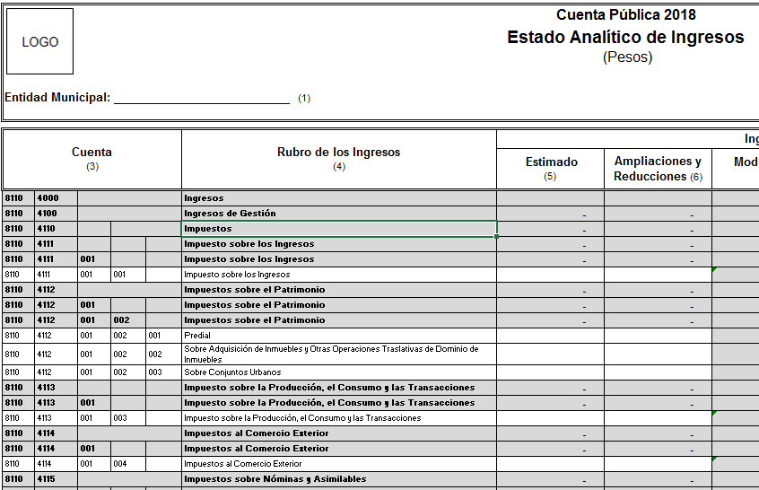
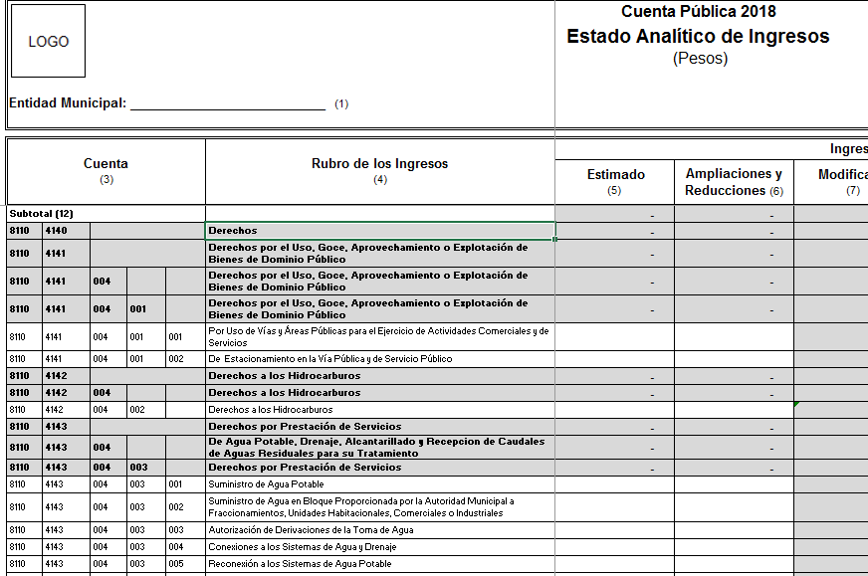

En este formato se da a conocer en forma periódica y confiable el comportamiento de los ingresos públicos, asimismo muestra la distribución de los ingresos del ente público de acuerdo con los distintos grados de desagregación que presenta el clasificador por rubros de ingresos y el avance que se registra en el devengado y recaudación de cada cuenta que forma parte de ellos a una fecha determinada, en este formato se muestran los ingresos por nombre de específico de la cuenta que genera el ingreso, considerando la partida que le corresponde, es importante mencionar que en este formato se muestra el Ingreso Estimado, el cual corresponde al importe anual aprobado en la Ley de Ingresos para cada cuenta, la columna correspondiente a las ampliaciones y reducciones se muestra el monto de las ampliaciones (signo positivo) o disminuciones (signo negativo) que se dieron durante el ejercicio, por lo que hace a la columna del ingreso modificado, este refleja la asignación presupuestaria en lo relativo en la Ley de Ingresos que resulta de incorporar en su caso, las modificaciones al ingreso estimado, previstas en la Ley de Ingresos, en la columna de Ingreso Devengado, se plasma la información correspondiente a lo que existe jurídicamente como el derecho de cobro de los impuestos, cuotas y aportaciones de seguridad social, contribuciones de mejoras, derechos, productos, aprovechamientos, financiamientos internos y externos, así como de la venta de bienes y servicios, además de participaciones, aportaciones, recursos, convenios, y otros ingresos por parte de los entes públicos, en la columna correspondiente a Ingreso Recaudado, en esta se refleja el cobro en efectivo o cualquier otro medio de pago de impuestos, cuotas y aportaciones de seguridad social, contribuciones de mejoras, derechos, productos, aprovechamientos, financiamientos internos y externos; así como de la venta de bienes y servicios, además de participaciones, aportaciones, recursos convenidos, y otros ingresos por parte de los entes públicos, así también se muestra un apartado denominado total de partidas en donde se anota la sumatoria de los subtotales correspondiente a las partidas de ingresos

Ahora bien existe un formato denominado Estado analítico de ingresos integrado en donde se muestra la integración de cada concepto correspondiente al Ingreso Recaudado del Ayuntamiento, y todas las áreas descentralizadas, en donde se puede observar más específico la información solicitada por el Recurrente.

En síntesis los formatos; Estado analítico de Ingresos y estado analítico de ingresos integrado, contienen la información solicitada por el particular respecto del punto uno de la solicitud de información.

En relación al segundo punto de la solicitud de información, el recurrente requirió las cifras reportadas de los siguientes rubros 1000 Servicios Personales, 2000 Materiales y Suministros, 3000 Servicios Generales, 4000 Transferencias, 5000 Bienes Mueble e Inmuebles, 6000 Obra Pública, 7000 Inversiones, 8000. Participaciones y Aportaciones y 9000 Deuda Pública, dicha información puede ser consultada en el mismo reporte de la cuenta pública en los formatos Estado Analítico del Ejercicio del presupuesto de Egresos clasificación por objeto del gasto (capitulo y concepto) y el Estado Analítico del Ejercicio del Presupuesto de Egresos Integrado.

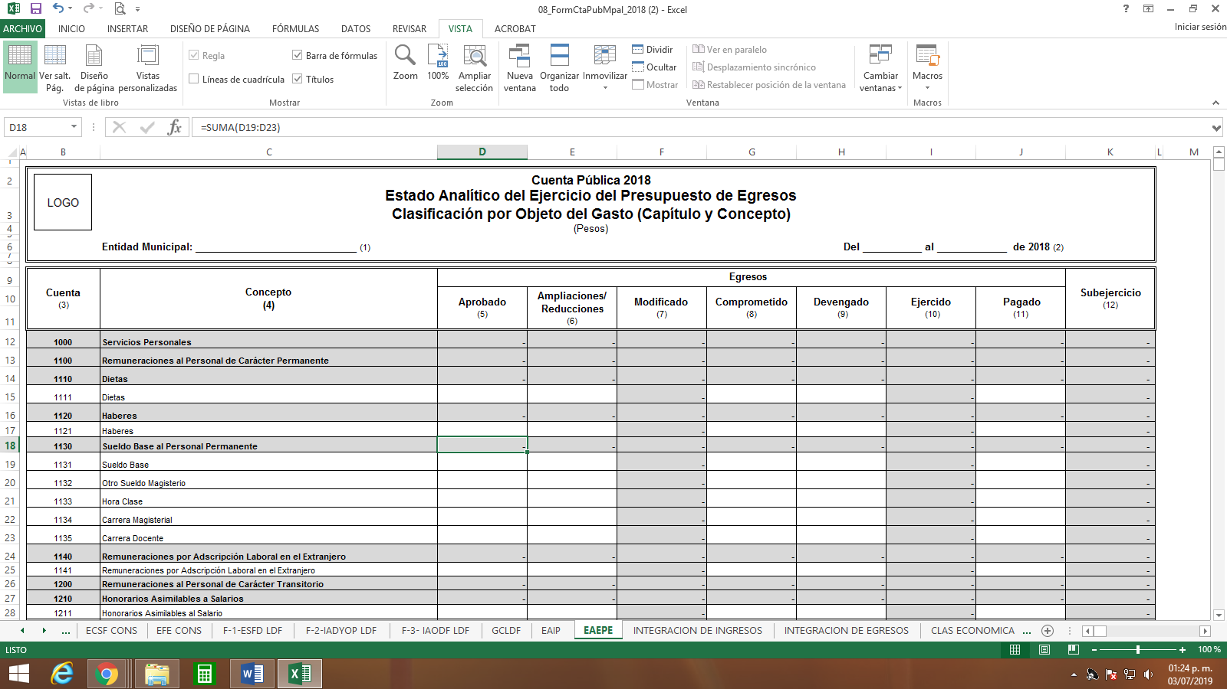

En ambos formatos se puede observar que se realiza el seguimiento del ejercicio de los egresos presupuestarios, este formato debe mostrar a una fecha determinada del ejercicio del presupuesto de egresos, los movimientos y la situación de cada cuenta de las distintas clasificaciones que conforman la clave presupuestaria, de acuerdo con los diferentes grados de desagregación de las mismas que se requieran, y para cada uno de los momentos contables de los egresos establecidos por la Ley General de Contabilidad Gubernamental, el mismo formato muestra el egreso Aprobado: el cual refleja las asignaciones presupuestarias anuales según lo establecido en el Decreto de Presupuesto de Egresos, es decir el monto del presupuesto anual que se aprueba ejercer a la entidad municipal en el rubro de ampliaciones/reducciones se muestra el importe en pesos de las ampliaciones (signo positivo) o disminuciones (signo negativo) presupuestarias que se realizaron durante el ejercicio, en la columna del egreso modificado se refleja las asignaciones presupuestarias que resultan de incorporar las adecuaciones presupuestarias al gasto aprobado, por lo que respecta al egreso comprometido, este refleja la aprobación por autoridad competente de un acto
administrativo, u otro instrumento jurídico que formaliza una relación jurídica con terceros para la adquisición de bienes y servicios o ejecución de obras, en la columna de egreso devengado, se refleja el reconocimiento de una obligación de pago a favor de terceros por la recepción de conformidad de bienes, servicios y obras oportunamente contratados; así como de las obligaciones que derivan de tratados, leyes, decretos, resoluciones y sentencias definitivas, el concepto de egreso ejercido, muestra el importe ejercido durante el año por cada partida, que resulta de la suma del comprometido, devengado y pagado y por último la columna con el nombre de egreso pagado, muestra la cancelación total o parcial de las obligaciones de pago, que se concreta mediante el desembolso de efectivo o cualquier otro medio de pago.

Respecto del punto tres de la solicitud de información el cual se refiere al Estado de Situación Financiera al treinta y uno de diciembre de dos dieciocho, dentro de los mismos formatos que se entregan en el reporte de la cuenta pública encontramos el Estado de situación financiera comparativo, mismo que se muestra a continuación:


Este formato muestra la información relativa a los recursos y obligaciones del ente público a una fecha determinada en donde se muestra el detalle del saldo final que afectan las cuentas contables respecto del todo el ejercicio dos mil dieciocho.

Es necesario señalar que con los formatos antes señalados, se advierte que el Sujeto Obligado ya genero la información y la entrego al ente fiscalizador, conviene citar lo que establece el artículo 341 del Código Financiero del Estado de México, el cual menciona:

Artículo 341.- Se entenderá por cuenta pública el informe que rinda anualmente el Gobernador a la Legislatura, respecto de los resultados y la situación financiera del ejercicio fiscal inmediato anterior, y tratándose de los Municipios el informe que rinda el presidente municipal. Dichos documentos contarán de la máxima publicidad y será información pública de oficio que deberá difundirse en la página electrónica oficial del Gobierno del Estado y de los Municipios, respectivamente, una vez que se haya entregado a la Legislatura.

Es así como queda establecido que la cuenta pública la rinde el Presidente Municipal y esta será pública de oficio misma que debe difundirse en la página oficial del Sujeto Obligado una vez que se haya entregado a la legislatura, respecto del plazo para la entrega de la documentación al Órgano Superior de Fiscalización, este será de acuerdo al artículo 32, en donde se menciona que dentro de los primeros quince das del mes de marzo de cada años, es decir a más tardar el quince de marzo de dos mil dieciocho fecha en que deberá publicarse en la página oficial del Sujeto Obligado.

Ahora bien por lo que respecta al cuarto punto de la solicitud de información, el cual versa en: ingresos del Ayuntamiento presupuestados para el ejercicio 2019, según el siguiente desglose: impuestos, derechos, productos, aportaciones para mejoras, aprovechamientos, participaciones federales, aportaciones (desglosando FORTAMUN, FISM y otras aportaciones federales), otros ingresos federales, participaciones estatales, aportaciones estatales (desglosando FEFOM y otras aportaciones estatales), otros ingresos estatales, ingresos por inversiones financieras, ingresos provenientes de financiamiento y otros ingresos y beneficios varios, respecto de esta información se puede encontrar en el Presupuesto de Egresos para el Ejercicio Fiscal 2019 siendo este un documento integral que contempla una serie de formatos y documentación que es realizado en la etapa de planeación, programación y presupuestario municipal bajo los lineamientos que para tales fines establece el Órgano Superior de Fiscalización del Estado de México (OSFEM) y de manera complementaria la Secretaría de Finanzas, esta última emite para tales efectos el Manual para la Planeación, Programación y Presupuesto Municipal para el Ejercicio Fiscal 2019, publicado en la “Gaceta de Gobierno” de fecha seis de noviembre de dos mil dieciocho y que es visible en el siguiente enlace: http://legislacion.edomex.gob.mx/sites/legislacion.edomex.gob.mx/files/files/pdf/gct/2018/nov065.pdf.

Por su parte el Código Financiero del Estado de México y Municipios, conceptualiza al Presupuesto de Egresos Municipal como el instrumento jurídico, de política económica y de política de gasto, que aprueba el Cabildo, conforme a la propuesta que presenta el C. Presidente Municipal, en el cual se establece el ejercicio, control y evaluación del gasto público de las Dependencias Administrativas y Organismos Municipales Descentralizados, a través de los programas derivados del Plan de Desarrollo Municipal, durante el ejercicio fiscal correspondiente.

El Código Financiero del Estado de México y Municipios establece en su artículo 302 que para el caso de los municipios, el Presidente Municipal presentará al Ayuntamiento a más tardar el veinte de diciembre, el Proyecto del Presupuesto de Egresos.

Así mismo el artículo 304 dispone que la presentación del Proyecto de Presupuesto de Egresos, a nivel municipal, deberá incluir, entre otras cosas lo siguiente:
…
VII. Estimaciones de egresos, por cada una de sus fuentes, agrupados de la siguiente forma:
1.- Clasificación Programática a nivel de programas presupuestarios y proyectos.
2.- Clasificación Administrativa.
3.- Clasificación Económica.

En este sentido la composición del Presupuesto de egresos contempla diversos formatos dentro de los que encontramos los siguientes PbRM-01a Programa Anual Dimensión Administrativa del Gasto, PbRM-01b Programa Anual Descripción del Programa Presupuestario, PbRM-01c Programa Anual de Metas de actividad por Proyecto, PbRM-01d Ficha técnica de diseño de indicadores estratégicos o de gestión, PbRM-01e Matriz de indicadores para resultados por programa presupuestario y dependencia general, PbRM-02a Calendarización de Metas de actividad por Proyecto, PbRM-03a Presupuesto de Ingresos Detallado, PbRM-03b Caratula de Presupuesto de Ingresos, PbRM-04a Presupuesto de Egresos Detallado, PbRM-04b Presupuesto de Egresos por Objeto del Gasto, PbRM-04c Presupuesto de Egresos Global Calendarizado, PbRM-04d Caratula de Presupuesto de Egresos, PbRM-05 Tabulador de Sueldos, PbRM-06 Programa Anual de Adquisiciones, PbRM-07 Programa Anual de Obra y PbRM-07b Programa Anual de Obra (Reparaciones y Mantenimiento)

En este sentido el formato que colmaría la información requerida es el PbRM 03a Presupuesto de Ingresos detallado o bien el formato PbRM 03b denominada Caratula de Presupuesto de Ingresos, en estos formatos Se anotará la clave del concepto conforme a la Ley de Ingresos de los Municipios del Estado de México, para el ejercicio fiscal correspondiente, el cual se debe requisitar identificando conceptos globales y cuentas que integren estos conceptos, es decir de lo general a lo particular, los cuales se insertan a continuación:


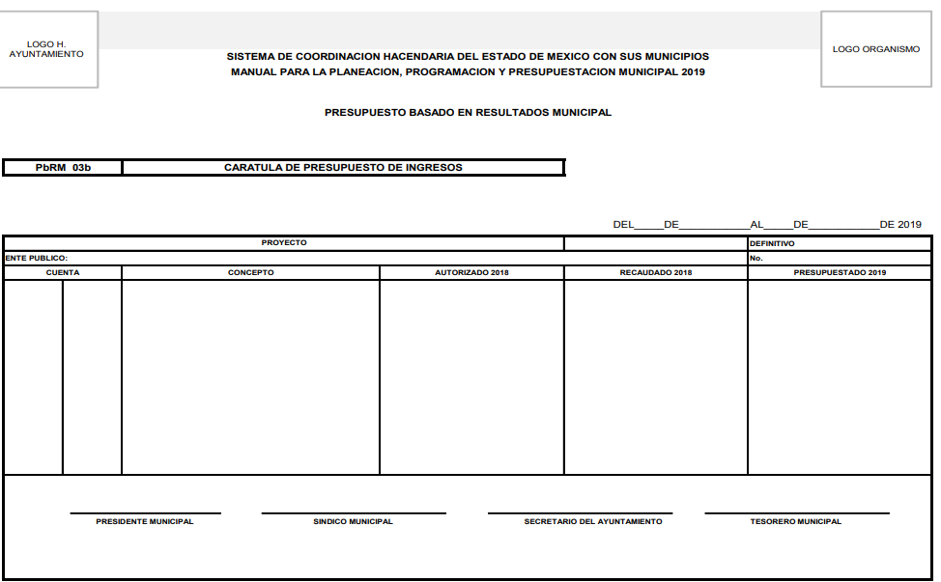
Por lo que respecta al quinto punto el cual se refiere a los egresos presupuestados para 2019, desglosados por los siguientes conceptos: 1000 Servicios Personales, 2000 Materiales y Suministros, 3000 Servicios Generales, 4000 Transferencias, 5000 Bienes Mueble e Inmuebles, 6000 Obra Pública, 7000 Inversiones 8000 Participaciones y Aportaciones y 9000 Deuda Pública, dicha información puede colmarse con el formato
Presupuesto de Egresos Detallado (PbRM-04a). Este formato deberá registrar los proyectos por partida de gasto, identificando los montos por Partida Específica, Partida Genérica, Concepto y Capítulo del Gasto, de cada proyecto a nivel de Dependencia General y Auxiliar.

De conformidad con el Manual antes citado, los proyectos por partida de gasto, identificando los montos por Partida Específica, Partida Genérica, Concepto y Capitulo de Gasto de cada proyecto a nivel Dependencia General y Auxiliar, se ejemplifican en el siguiente formato:

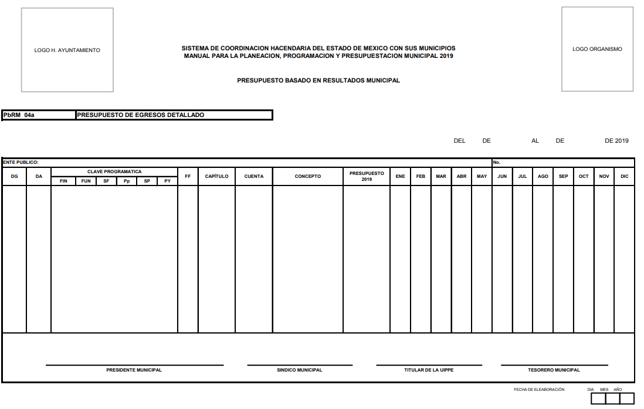
Asimismo se advierte que el formato en cita pudiera ser el documento que satisfaga la información solicitada por el Recurrente, ya que contiene el Presupuesto de Egresos destinado a cada una de las Dependencias y Autoridades Auxiliares, en donde se especifica el capítulo del gasto a que se refiere, es decir el recurrente mencionó que requiere el presupuesto por capítulo del gasto y el formato contiene una columna especifica que se refiere al capítulo el cual se refiere a la clave numérica que tiene cada capítulo, concepto, partida genérica y partida específica del gasto que tiene el clasificador por objeto de gasto vigente.

- Vista al Órgano de Control Interno

Es necesario resaltar que el recurso de revisión previsto en la Ley de la materia no es el medio para investigar y en su caso, sancionar a servidores públicos por la omisión de la entrega de información pública o en la atención a solicitudes de información; sin embargo, dados los planteamientos que se formularon al presentarse el recurso de revisión, se dará vista al área competente para que en ejercicio de sus atribuciones realice las investigaciones pertinentes por las omisiones detectadas atribuibles al Sujeto Obligado.

Por ello, es conveniente señalar la fracción X, del artículo 36, de la Ley de Transparencia y Acceso a la Información Pública del Estado de México y Municipios, que establece:

“Artículo 36. El Instituto tendrá, en el ámbito de su competencia, las siguientes atribuciones:
…
X. Hacer del conocimiento del órgano de control interno o equivalente de cada Sujeto Obligado las infracciones a esta Ley;
…”

Asimismo, este Pleno hará del conocimiento del órgano de control de este Instituto de las infracciones en que el Sujeto Obligado incurrió, toda vez que la naturaleza de investigar y sancionar corresponde a un ente distinto a éste a través de un procedimiento diferente al recurso de revisión, lo cual se encuentra previsto en la Ley de Transparencia Acceso a la Información Pública del Estado de México y Municipios específicamente en sus artículos 190, 222 y 223 que señalan lo siguiente:

“Artículo 190. Cuando el Instituto determine durante la sustanciación del recurso de revisión que pudo haberse incurrido en una probable responsabilidad por el incumplimiento a las obligaciones previstas en esta Ley y las demás disposiciones jurídicas aplicables en la materia, deberá hacerlo del conocimiento del órgano de control interno de la instancia competente para que éste inicie, en su caso, el procedimiento de responsabilidad respectivo, cuyo resultado deberá de ser informado al Instituto.

Artículo 222. Son causas de responsabilidad administrativa de los servidores públicos de los sujetos obligados, por incumplimiento de las obligaciones establecidas en la materia de la presente Ley, las siguientes:
…
I. Cualquier acto u omisión que provoque la suspensión o deficiencia en la atención de las solicitudes de información;
II. La falta de respuesta a las solicitudes de información en los plazos señalados en la normatividad aplicable;
…
Artículo 223. El Instituto dará vista a la Contraloría Interna y Órgano de Control y Vigilancia en términos de la Ley de Responsabilidades de los Servidores Públicos del Estado y Municipios, para que determine el grado de responsabilidad de quienes incumplan con las obligaciones de la presente Ley.”

Finalmente y en mérito de lo expuesto en líneas anteriores, resultan fundados los motivos de inconformidad vertidos por el Recurrente, por ello con fundamento en el artículo 186 fracción IV de la Ley de Transparencia y Acceso a la Información Pública del Estado de México y Municipios, se ORDENA atienda la solicitud de información 00038/TONATICO/IP/2019, que ha sido materia del presente fallo.

Por lo antes expuesto y fundado.

SE RESUELVE

PRIMERO. Resultan fundadas las razones o motivos de inconformidad hechos valer por el Recurrente en términos del considerando cuarto de la presente resolución.

SEGUNDO. Se ordena al Sujeto Obligado, atienda la solicitud de información número 00038/TONATICO/IP/2019, y haga entrega a la recurrente, vía SAIMEX, en términos del considerando cuarto de esta resolución, en formato pdf o en el que lo genere, de lo siguiente:

- Estado Analítico de Ingresos del ejercicio 2018.
- Estado Analítico del Ejercicio del presupuesto de Egresos clasificación por objeto del gasto (capitulo y concepto) del ejercicio 2018
- Estado de situación financiera comparativo del ejercicio 2018.
- Presupuesto de Ingresos detallado del ejercicio fiscal 2019
- Presupuesto de Egresos Detallado del ejercicio fiscal 2019.

TERCERO. Notifíquese la presente resolución vía SAIMEX, al Titular de la Unidad de Transparencia del Sujeto Obligado, para que en los términos previstos en los artículos 186, último párrafo y 189 párrafo segundo de la Ley de Transparencia y Acceso a la Información Pública del Estado de México y Municipios, dé cumplimiento a lo ordenado dentro del plazo de diez días hábiles, e informe a este Instituto en un plazo de tres días hábiles siguientes sobre el cumplimiento dado a la presente resolución tal y como lo disponen los artículos 198 y 199 de la citada ley.
CUARTO. Notifíquese al Recurrente la presente resolución vía SAIMEX; y hágase de su conocimiento, que podrá impugnarla vía Juicio de Amparo en los términos de las leyes aplicables, de conformidad con lo establecido en el artículo 196 de la Ley de Transparencia y Acceso a la Información Pública del Estado de México y Municipios.

QUINTO. Gírese oficio al Titular de la Contraloría Interna y Órgano de Control y Vigilancia de este Instituto, de conformidad con el artículo 190 de la Ley de Transparencia y Acceso a la Información Pública del Estado de México y Municipios determine lo conducente, en términos del considerando cuarto de la presente resolución.

ASÍ LO RESUELVE, POR UNANIMIDAD DE VOTOS EL PLENO DEL INSTITUTO DE TRANSPARENCIA, ACCESO A LA INFORMACIÓN PÚBLICA Y PROTECCIÓN DE DATOS PERSONALES DEL ESTADO DE MÉXICO Y MUNICIPIOS, CONFORMADO POR LOS COMISIONADOS ZULEMA MARTÍNEZ SÁNCHEZ, EVA ABAID YAPUR (AUSENCIA JUSTIFICADA), JOSÉ GUADALUPE LUNA HERNÁNDEZ, JAVIER MARTÍNEZ CRUZ Y LUIS GUSTAVO PARRA NORIEGA EN LA VIGÉSIMO OCTAVA SESIÓN ORDINARIA CELEBRADA EL SIETE DE AGOSTO DE DOS MIL DIECINUEVE, ANTE EL SECRETARIO TÉCNICO DEL PLENO, ALEXIS TAPIA RAMÍREZ. ----------------------------------------------------------------------------------------------------------------------------------------------------------------------------------
-----------------------------------------------------------------------------------------------------------------
-----------------------------------------------------------------------------------------------------------------
-----------------------------------------------------------------------------------------------------------------
Zulema Martínez Sánchez
Comisionada Presidenta
(Rúbrica)
Eva Abaid Yapur  Comisionada  (Ausencia justificada)  Javier Martínez Cruz  Comisionado  (Rúbrica) | José Guadalupe Luna Hernández  Comisionado  (Rúbrica)  Luis Gustavo Parra Noriega  Comisionado  (Rúbrica)
Alexis Tapia Ramírez
Secretario Técnico del Pleno
(Rúbrica)

Esta hoja corresponde a la resolución de fecha siete de agosto de dos mil diecinueve, emitida en el recurso de revisión 04395/INFOEM/IP/RR/2019
ZMS/OSAM/HAP

Artículo 32.- El Gobernador del Estado, por conducto del titular de la dependencia competente, presentará a la Legislatura la cuenta pública del Gobierno del Estado del ejercicio fiscal inmediato anterior, a más tardar el treinta de abril de cada año. Los Presidentes Municipales presentarán a la Legislatura las cuentas públicas anuales de sus respectivos municipios, del ejercicio fiscal inmediato anterior, dentro de los quince primeros días del mes de marzo de cada año; asimismo, los informes mensuales los deberán presentar dentro de los veinte días posteriores al término del mes correspondiente. Las cuentas públicas deberán presentarse conforme a lo establecido en la Ley General de Contabilidad Gubernamental, Ley de Disciplina Financiera delas Entidades Federativas y los Municipios y demás disposiciones aplicables.
Artículo 32.- - El Gobernador del Estado, por conducto del titular de la dependencia competente, presentará a la Legislatura la cuenta pública del Gobierno del Estado del ejercicio fiscal inmediato anterior, a más tardar el treinta de abril de cada año. Los Presidentes Municipales presentarán a la Legislatura las cuentas públicas anuales de sus respectivos municipios, del ejercicio fiscal inmediato anterior, dentro de los quince primeros días del mes de marzo de cada año; asimismo, los informes mensuales los deberán presentar dentro de los veinte días posteriores al término del mes correspondiente.

